（様式第１号） 年 月 日

ひみＳＤＧｓ推進パートナー登録申込書

氷見市長 あて

ひみＳＤＧｓ推進パートナー登録制度実施要綱第３条第２項の規定により、ひみＳＤＧｓ推進パートナー登録申込書を提出します。

個 人 | (フリガナ)  氏名 | （ ）
 | 住所 | 〒
企業・団体等 | (フリガナ)  名称 | （ ）
 | 所在地 | 〒
 | (フリガナ)  代表者氏名 | （ ）
 | ホームページ  URL(リンク先) | ※ 名称の公表を希望する場合、自社のＳＤＧｓの取組について掲載されているＨＰがあれば、そちらを記載願います。
 | 名称等の公表 | 希望する ・ 希望しない
電話番号
メールアドレス
目指すＳＤＧｓ及びその達成に向けた取組 | 目指すＳＤＧｓ |  | 取組内容


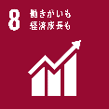
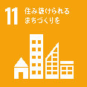
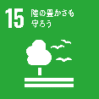
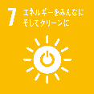
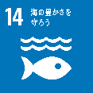
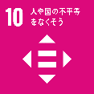
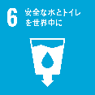
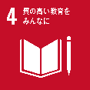
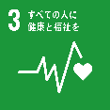

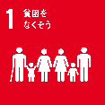
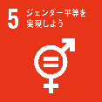
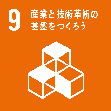
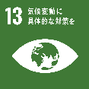

（○を記入、複数可）

（登録要件）
次の各号のいずれにも該当します。（該当する場合はチェックしてください）
□１ 市内においてＳＤＧｓの達成に向けた取組を実施する個人、企業又は団体等であること。
□２ 政治活動又は宗教活動を目的とするものでないこと。
□３ 氷見市暴力団排除条例（平成２４年氷見市条例第１号）第２条に規定する暴力団、暴力団
員等又は暴力団員と密接な関係を有している者でないこと。
□４ その他関係法令等に違反する重大な事実がないこと又は社会通念上登録にふさわしくな
いと判断される事由がないこと。

